RG-PRI-02-03

VERSIÓN 6



Colegio “Villa de las Flores” S.C.

“Ofreciendo una formación integral para toda la vida”

www.cvf.edu.mx

**PLAN DE CLASE/NOTA TÉCNICA**

**NIVEL: PRIMARIA**

**1.- NOMBRE DEL PROFESOR: Elizabeth Escalante Báez. GRADO: 2° GRUPO: A**

**2.- ASIGNATURA: ESPAÑOL.**

**3.- TRIMESTRE: 2°**

**4.- SEMANA: DEL 13 AL 17 DE FEBRERO (LUNES 13 DE FEBRERO.)**

**5.- TIEMPO: 50 MIN.**

**6.- TEMA: UNA CANCIÒN PARA TI.**

**7.- PROPÓSITOS**: Que el alumno identifique las partes de un poema y una canción.

**8.- COMPETENCIA:** Selecciona diversos textos, lectura y escritura de poemas y canciones.

**9.- APRENDIZAJE ESPERADO: Lee y comparte canciones y poemas de su preferencia**

**12.- MATERIALES:** cuaderno, lápiz, goma, sacapuntas, libro SM, páginas 96 y 97.

**13.- IMPLEMENTACIÓN DE ACCIONES DEL P.E.M.C.**Mejorar el aprovechamiento en lectura, realizando lecturas compartidas del tema que se está viendo, para de esta manera monitorear el avance de los alumnos y detectar aquellos que requieren atención especial con actividades de reforzamiento.

Fomentar el hábito de la lectura.

**Preguntas detonadoras: ¿Recuerdan las canciones que hemos leído, en donde observamos la rima? ¿Qué es un verso? ¿De cuantos versos se compone una estrofa?**

**14.- INICIO:** Comenzaremos la clase leyendo el recuadro morado de su libro SM en la página 96, que habla acerca de las canciones infantiles y de lo que son las estrofas y los estribillos.

**15.- DESARROLLO:**  Al terminar de leer el recuadro, copiarán el contenido de este en su cuaderno como apunte. Al terminar de copiar, contestarán la página 97 de su libro SM.

**16.- CIERRE:** como cierre de actividad los alumnos presentarán su libro para ser calificado, y contestarán el impreso de separación de palabras en sílabas.

**Actividad y Tipo de organización: Individual (x) Equipo ( ) Grupal ( )**

**17.- EVALUACIÓN: Autoevaluación ( ) Coevaluación ( ) Heteroevaluación ( x )**

* **ACTITUDINAL:** Participación activa.
* **CONCEPTUAL:** Comprende conceptos y ejemplos**.**
* **PROCEDIMENTAL:** Desarrolla en base a la comprensión ejercicios y actividades.

**18.- TAREA: Separar las siguientes palabras en sílabas.**

**Papalote**

**Guajolote**

**Camilla**

**Gusanos**

**Cilantro**

**Estribillo**

**Estrofa**

**Sal**

**Sol**

**Las**

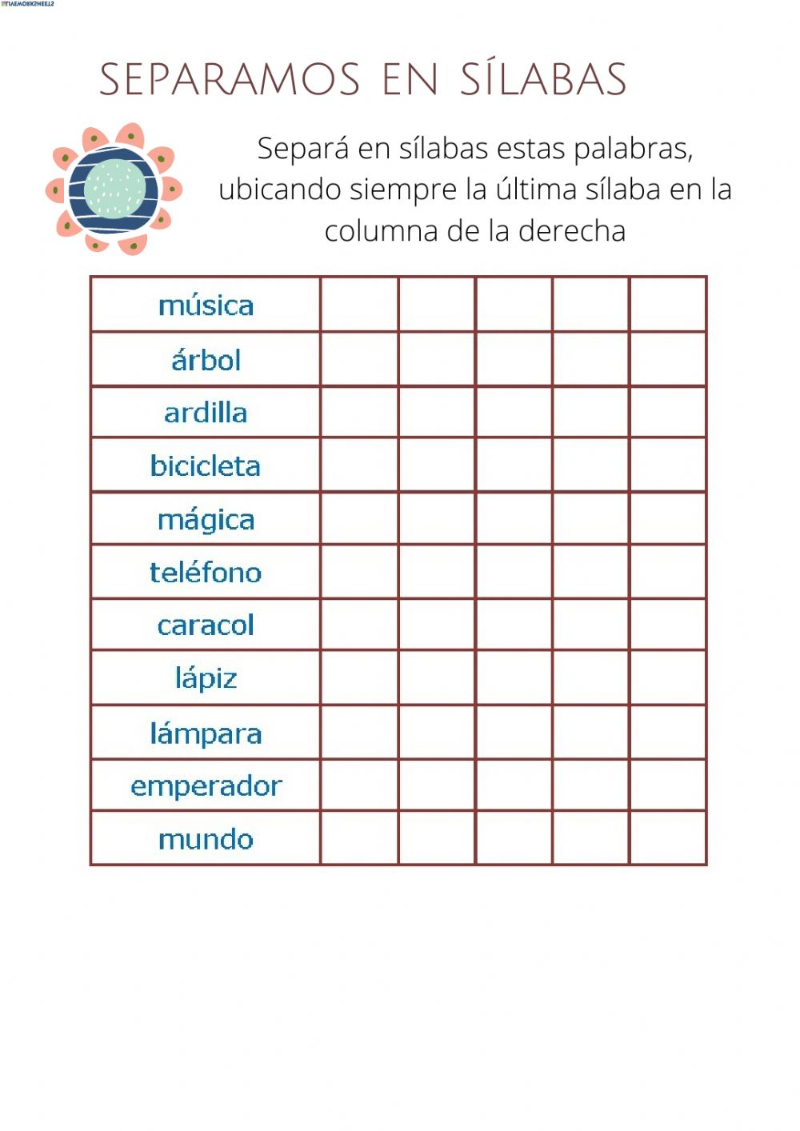



RG-PRI-02-03

VERSIÓN 6



Colegio “Villa de las Flores” S.C.

“Ofreciendo una formación integral para toda la vida”

www.cvf.edu.mx

**PLAN DE CLASE/NOTA TÉCNICA**

**NIVEL: PRIMARIA**

**1.- NOMBRE DEL PROFESOR: Elizabeth Escalante Báez. GRADO: 2° GRUPO: A**

**2.- ASIGNATURA: MATEMATICAS.**

**3.- TRIMESTRE: 2°**

**4.- SEMANA: DEL 13 AL 17 DE FEBRERO (LUNES 13 DE FEBRERO.)**

**5.- TIEMPO: 50 MIN.**

**6.- TEMA: TRIÀNGULOS ISÓSELES DENTRO DE OTRAS FIGURAS.**

**7.- PROPÓSITOS:** Que el alumno reconozca las características de los triángulos isósceles.

**8.- COMPETENCIA:** Figuras y cuerpos geométricos.

**9.- APRENDIZAJE ESPERADO: Construye y describe figuras y cuerpos geométricos.**

**10.- CONTENIDOS:** Identificación del triángulo isósceles y sus características.

**11.- RECURSOS:** Explicación docente

**12.- MATERIALES:** Libro SM, páginas 88 y 89.

**13.- IMPLEMENTACIÓN DE ACCIONES DEL P.E.M.C.** Mejorar el aprovechamiento de los alumnos en cálculo mental y operaciones básicas, realizando diariamente antes de comenzar la clase, dictado de algunas operaciones a manera de cálculo mental y un pequeño problema matemático, esto se hará de forma continua.

**14.- INICIO:** se explicará gráficamente el contenido del recuadro de formalización y la cápsula de saber más que se presenta en su libro en la página 88. Se dibujará en el pizarrón varios triángulos isósceles rotados para que los alumnos observen que al moverlos (rotarlos) no pierden sus propiedades.

**Preguntas introductorias:** ¿A que objetos se parecen los triángulos isósceles? ¿Cómo puedo darme cuenta si es un triángulo isósceles, en que me debo de fijar?

**15.- DESARROLLO:** Los alumnos anotarán en su cuaderno la descripción de las características del triángulo isósceles.

APUNTE

Un triángulo isósceles es el que tiene dos lados de la misma longitud y otro lado diferente.

Realizarán una serie de varios triángulos isósceles de colores.

**16.- CIERRE: Trabajaremos en su libro de texto lo que presenta en la página 99.**

**Actividad y Tipo de organización: Individual ( x ) Equipo ( ) Grupal ( x )**

**17.- EVALUACIÓN: Autoevaluación ( ) Coevaluación ( ) Heteroevaluación ( x )**

* **ACTITUDINAL:** Participación activa.
* **CONCEPTUAL:** Comprende conceptos y ejemplos**.**
* **PROCEDIMENTAL:** Desarrolla en base a la comprensión ejercicios y actividades.

**18.TAREA: PEGAR EN UNA CARTULINA, RECORTAR, ARMAR Y COLOREAR EL METRO, TRAERLO PARA LA CLASE DE MAÑANA.**

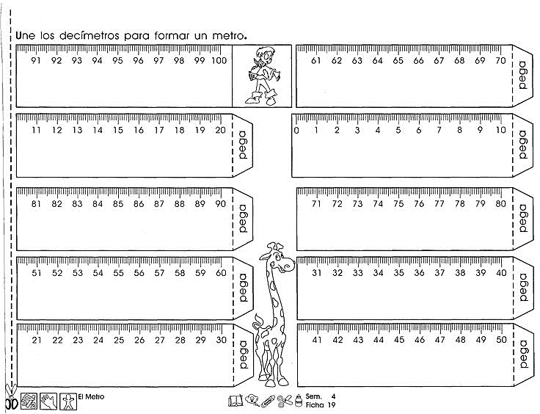

RG-PRI-02-03

VERSIÓN 6



Colegio “Villa de las Flores” S.C.

“Ofreciendo una formación integral para toda la vida”

www.cvf.edu.mx

**PLAN DE CLASE/NOTA TÉCNICA**

**NIVEL: PRIMARIA**

**1.- NOMBRE DEL PROFESOR: Elizabeth Escalante Báez. GRADO: 2° GRUPO: A**

**2.- ASIGNATURA: CONOCIMIENTO DEL MEDIO**

**3.- TRIMESTRE: 2°**

**4.- SEMANA: DEL 13 AL 17 DE FEBRERO (LUNES 13 DE FEBRERO.)**

**5.- TIEMPO: 50 MIN.**

**6.- TEMA: EL SENTIDO DEL OÌDO Y SU CUIDADO.**

**7.- PROPÓSITOS: Que los alumnos reconozcan la importancia de seguir reglas en cualquier espacio y actividad.**

**8.- COMPETENCIA: Identificar el doble propósito que implica el trabajar en silencio, esto ayuda a tener un orden y a cuidar nuestro sentido del oído.**

**9.- APRENDIZAJE ESPERADO:** Reconoce los órganos del oído, su función y práctica acciones para su cuidado.

**12.- MATERIALES: Cuaderno, libro de texto SEP, página 77 a 79.**

**13.- IMPLEMENTACIÓN DE ACCIONES DEL P.E.M.C. Motivar a los alumnos por medio de actividades a evitar faltar a clases, usando actividades motivadoras.**

**14.- INICIO**: Comentaremos en plenaria como nos sentimos cuando hay mucho ruido en el salón. Llegaremos a acuerdos para disminuir el ruido y trabajar en orden y lo más en silencio que se pueda.

* **Actividad rompe hielo: Canción “Siembra el trigo la bella hortelana”**

**15.- DESARROLLO:** Para continuar la clase vamos a ir diciendo en lluvia de ideas algunas medidas que debemos de seguir para cuidar el sentido del oído.

Se les explicará con su esquema impreso como está formado nuestro oído, y lo importante de cuidarlo de los ruidos desagradables y fuertes como el sonido de un avión.

**16.- CIERRE: Entregarán sus trabajos para ser calificados.**

**Actividad y Tipo de organización: Individual ( x ) Equipo ( ) Grupal (x)**

**17.- EVALUACIÓN: Autoevaluación ( ) Coevaluación ( ) Heteroevaluación ( x )**

* **ACTITUDINAL:** Participación activa.
* **CONCEPTUAL:** Comprende conceptos y ejemplos**.**
* **PROCEDIMENTAL:** Desarrolla en base a la comprensión ejercicios y actividades.

**18.- TAREA: NO HAY TAREA**

